Clase #29 ejercicios
Encontrar la regla de cada sucesión y realizar las comprobaciones para los primeros dos términos.
Sucesiones numéricas
- 0,5, 14, 27, 44
- -4, -1, 4, 11, 20
- 2, 6, 12, 20, 30, 42
- 3, 9, 19, 33, 51
- 5, 11, 21, 35, 53
Sucesiones con figuras
- 1, 5, 12, 22………………………..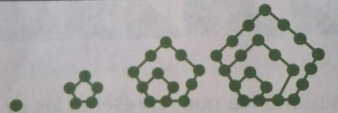
- 1, 4, 9, 16 …………………….
- 11, 18, 29, 44, 63…………..Son puntitos dibujados

Ejemplo:
